**Reporte de avance de prototipo Semana 11.**

1. **Uso de relevador para activar bomba de riego.**

Hacia la parte final del prototipo es necesario realizar la activación de una bomba de riego mediante la señal enviada por una salida de la placa del microcontrolador.

Es necesario mencionar que aunque la salida del pin GPIO que activará el relevador cuenta con el voltaje suficiente de 3.3V para activarlo, no será lo más recomendable ya que una bobina como la del relevador requerirá cierta cantidad de corriente de la alimentación (en este caso la alimentación sería la salida del pin de la placa) y estas mismas no están diseñadas para alimentar salidas que demanden corriente ya que son de uso máximo entre 20mA a 40m ya que corre el riesgo de dañarse y quedar inutilizada. Para ello es necesario implementar un driver que pueda suministrar la corriente que ocupa la bobina del relevador, lo cual se hará utilizando un circuito transistor que limitará a un mínimo consumo de corriente la salida GPIO de la placa y permitirá el paso de corriente de una fuente externa.

En el prototipo se empleará un transistor tipo BJT BC547 con características eléctricas presentadas a continuación:

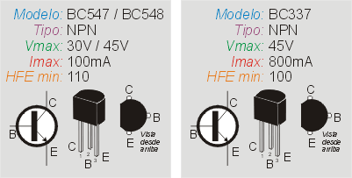

Ilustración 9. Características eléctricas BC547

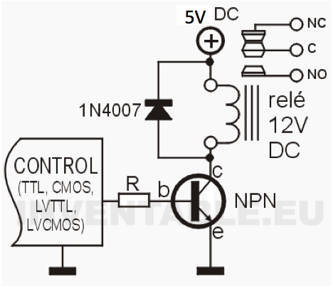

Ilustración 10. Driver de corriente transistor a un relevador

Finalmente conociendo las características del transistor solo resta conocer el valor de la resistencia R para alimentar la corriente necesaria. Para ello se usará la siguiente expresión:

$$R=\frac{\left(3.3V-0.6V\right)*hfe}{Irelevador}$$

Para un valor de corriente de relevador de 75mA para activarlo obtenemos el valor del 3600Ω para lo cual un valor comercial de 3300Ω para la resistencia de la base del transistor funcionará bien.